DOCUMENTAÇÃO DE SOFTWARE & PLANO DE TESTES
App Android — Weather App (Previsão do Tempo)
Consulta de clima em tempo real, previsão horária, qualidade do ar, localização via GPS, alertas e widgets.

1. Identificação
- Nome do projeto: Weather App (Android Native)
- Equipe: Nicolly Pampanin Leite e Pedro Ribeiro Firmino
- Data de início: 01/09/2026
- Versão do plano: 2.0 (Atualizado com Redesign de Interface)
- Contato (Líder da Equipe): Nicolly Pampanin Leite

2. Escopo do Teste
O foco do plano de testes abrange as camadas do aplicativo mobile Android e suas integrações com serviços de clima:

- Backend (Serviços e Repositórios Locais): Classes de acesso a APIs externas (WeatherApiService), gerenciadores de banco local (DatabaseHelper), serviços de localização GPS (LocationUtils) e manipuladores de alertas e notificações (WeatherNotificationHelper).

- Persistência (Banco de Dados de Teste): Execução de testes em banco SQLite local/Room em ambiente isolado (weather_app_test.db), cobrindo cache offline de cidades salvas, histórico de buscas e métricas de previsão recente.

- Lógica de Negócio: Validação de regras de negócio (ex.: conversão de unidades °C/°F, cálculo de variação diária, formatação de horários da previsão horária e classificação do índice de Qualidade do Ar).

- Autenticação/Autorização e Permissões: Gerenciamento do ciclo de vida das permissões em tempo de execução (Runtime Permissions — Localização GPS e Notificações Push).

- Telas Principais (Frontend Mobile):
  - Tela 1: Dashboard Principal com Fundo Dinâmico, Clima Atual e Previsão Horária (Próximas 9h).
  - Tela 2: Detalhes de Qualidade do Ar, Vento e Alertas de Chuva.
  - Tela 3: Busca e Gerenciamento de Cidades Favoritas.
  - Tela 4: Widget da Tela Inicial e Notificações de Alerta Meteorológico.

3. Objetivos de Teste
- Verificar correção das unidades de código: Validar se métodos e classes (ex.: conversores de temperatura, parsers de JSON da API, formatadores de data/hora) funcionam isoladamente sem erros.
- Validar integração entre camadas: Garantir que o fluxo completo entre as telas (Activities/Fragments) ↔ Retrofit/WeatherApiService ↔ Repositórios ↔ Banco SQLite de Cache funcione de forma consistente tanto online quanto offline.
- Garantir regressão mínima via CI: Configurar Integração Contínua (CI) via GitHub Actions para executar a suíte de testes automaticamente e bloquear merges na branch main caso algum teste falhe.
- Produzir relatórios de execução e cobertura: Gerar métricas de cobertura de código (meta: >80% nas camadas de serviço e lógica) para dar feedback contínuo à equipe.

4. Tipos de Teste e Responsabilidades
- Testes Unitários:
  - Responsável: Toda a equipe (escreve testes para suas respectivas implementações).

  - Foco: Lógica pura, métodos utilitários, conversões (°C para °F), validação de busca e parsers de JSON.
  - Ferramentas: JUnit 4/5 + Mockito / Robolectric.

- Testes de Integração e UI:
  - Responsável: Equipe.
  - Foco: Consumo de API REST (simulado via MockWebServer), persistência SQLite, obtenção de localização via FusedLocationProviderClient e renderização dos cards do novo layout.
  - Ferramentas: Espresso, MockWebServer, AndroidX Test Runner.

- Integração Contínua (CI):
  - Responsável: Equipe.
  - Foco: Automatizar build e execução da suíte de testes a cada push ou Pull Request.
  - Ferramentas: GitHub Actions.

5. Especificação de Requisitos
5.1 Requisitos Funcionais (RF)
ID | Nome | Descrição | Prioridade
RF01 | Consultar Clima Atual | O app deve exibir temperatura atual, condição, sensação térmica e variação diária (máxima/mínima) da localização via GPS. | Alta
RF02 | Previsão Horária | O app deve apresentar um carrossel interativo com a previsão do clima para as próximas 9 horas. | Alta
RF03 | Detalhes Ambientais | O app deve exibir os cards de Qualidade do Ar (ícone, nível e conselho) e dados de Vento (velocidade, direção e rajadas). | Média
RF04 | Alertas e Banners | O app deve exibir um banner de aviso na tela principal em caso de previsão de chuva ou eventos climáticos próximos. | Média
RF05 | Buscar e Favoritar Cidades | O usuário deve poder pesquisar e favoritar diferentes cidades para acompanhar o clima. | Alta
RF06 | Converter Unidades | O usuário deve poder alternar as exibições de temperatura entre Celsius (°C) e Fahrenheit (°F). | Alta
RF07 | Cache Offline | O app deve armazenar a última previsão e imagens/mídias consultadas no SQLite para exibição sem conexão. | Alta
RF08 | Widget da Tela Inicial | O sistema deve disponibilizar um widget interativo com a temperatura atual e cidade principal. | Média
RF09 | Solicitar Permissões | O sistema deve solicitar permissões de localização GPS e notificações em tempo de execução. | Alta
5.2 Requisitos Não-Funcionais (RNF)
ID | Categoria | Descrição
RNF01 | Desempenho | As requisições de clima via API REST devem responder e atualizar a interface em no máximo 3 segundos em conexões 4G/Wi-Fi.
RNF02 | Armazenamento | Dados de cidades salvas e cache de previsões devem ser mantidos localmente em banco SQLite/Room.
RNF03 | Usabilidade & UI | A interface deve utilizar técnicas de Glassmorphism garantindo contraste adequado e legibilidade sobre os fundos fotográficos dinâmicos.
RNF04 | Privacidade | Respeito à LGPD: dados de localização GPS devem ser processados apenas para busca do clima local, sem armazenamento externo.
RNF05 | Consumo de Bateria | As consultas de localização em segundo plano devem utilizar intervalo espaçado (BALANCED_POWER_ACCURACY) para economizar energia.
RNF06 | Compatibilidade | Suporte a dispositivos Android 8.0 (API Level 26) ou superior.
RNF07 | Confiabilidade | Caso a API falhe ou fique offline, o app deve exibir os dados salvos em cache indicando o estado offline sem travar a interface.
6. Wireframes e Mockups da Aplicação
Esta seção apresenta a arquitetura visual da aplicação, demonstrando a organização estrutural (Wireframe) e a evolução visual para a nova interface imersiva do aplicativo (Mockups).

6.1. Wireframe (Estrutura e Disposição de Elementos)
O wireframe representa o modelo estrutural (esqueleto) da interface principal do aplicativo, definindo a distribuição dos componentes sem a aplicação das cores ou fundos gráficos finais:

Plaintext
┌──────────────────────────────────────────────┐
│ [ Top Bar: Hora / Bateria ] │
│ │
│ 📍 [Cidade, UF] │
│ [Temperatura] │
│ [Condição] │
│ [Máxima / Mínima] │
│ [Sensação Térmica] │
│ │
│ ┌──────────────────────────────────────────┐ │
│ │ [ HOURLY-FORECAST-HEADER ] │ │
│ │ [ PREVISÃO HORÁRIA ] [ Próximas 9h ] │ │
│ │ ┌─────┐ ┌─────┐ ┌─────┐ ┌─────┐ ┌─────┐ │ │
│ │ │Agora│ │ 14h │ │ 15h │ │ 16h │ │ ... │ │ │
│ │ │ ☀️ │ │ ☀️ │ │ ⛅ │ │ ⛅ │ │ │ │ │
│ │ │ 22° │ │ 23° │ │ 24° │ │ 23° │ │ │ │ │
│ │ └─────┘ └─────┘ └─────┘ └─────┘ └─────┘ │ │
│ └──────────────────────────────────────────┘ │
│ │
│ ┌──────────────────────────────────────────┐ │
│ │ [ FORECAST-BANNER ] │ │
│ │ 🌧️ [ Texto do Alerta de Clima ] │ │
│ └──────────────────────────────────────────┘ │
│ │
│ ┌──────────────────────┐ ┌─────────────────┐ │
│ │ [ DETAILS-GRID ] │ │ [ DETAILS-GRID] │ │
│ │ 💨 QUALIDADE DO AR │ │ 🧭 VENTO │ │
│ │ [ Nível / Status ] │ │ [ Velocidade ] │ │
│ │ [ Descrição curta ] │ │ [ Direção ] │ │
│ └──────────────────────┘ └─────────────────┘ │
└──────────────────────────────────────────────┘
(Wireframe - Estrutura da Tela Principal)
6.2. Mockups Finais das Telas (Evolução de Interface)
1. Interface Atual (Versão 1.0 — Estrutura Base)
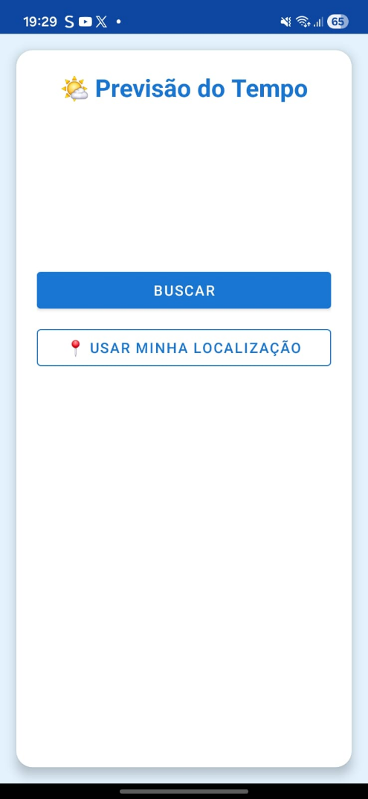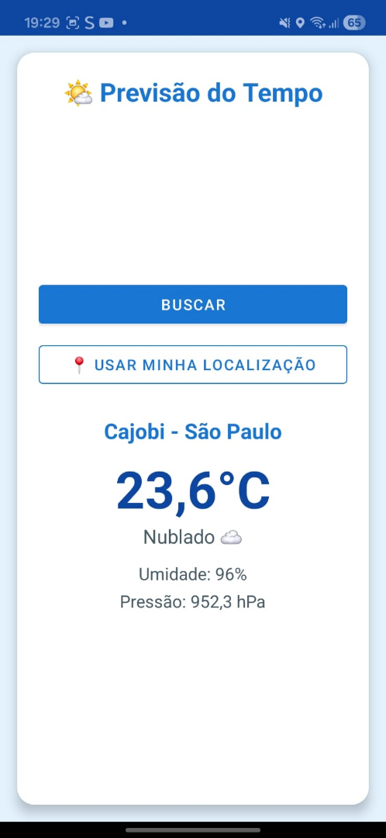

- Tela 1A (Busca e Acesso Inicial): Interface legada contendo o título principal "Previsão do Tempo", o botão de ação BUSCAR e o acionador de GPS 📍 USAR MINHA LOCALIZAÇÃO.

- Tela 1B (Exibição de Dados Simples): Apresentação vertical dos dados retornados para a cidade (Cajobi - SP), contendo temperatura (23,6°C), condição (Nublado), umidade (96%) e pressão atmosférica (952,3 hPa).

2. Nova Interface Proposta (Versão 2.0 — Redesign Material You Imersivo)
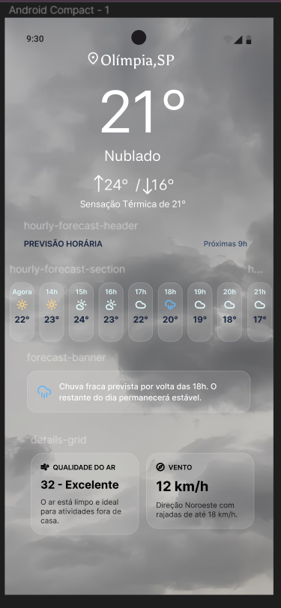

A nova versão reformula completamente a experiência do usuário adotando visual estilo Glassmorphism com fundo fotográfico em tempo real e módulos inteligentes de informação:

- Cabeçalho Principal (Hero Unit):
  - Localização com GPS Ativo: 📍 Olímpia, SP com ícone de marcação.
  - Métrica Central: Temperatura em destaque (21°), condição climática (Nublado), variação diária (↑24° / ↓16°) e o indicador Sensação Térmica de 21°.
- Seção de Previsão Horária (hourly-forecast-section):
  - Carrossel de rolagem horizontal com a previsão detalhada para as próximas 9 horas (ex.: Agora - 22°, 14h - 23°, 18h - 🌧️ 20°), permitindo planejamento rápido pelo usuário.
- Banner Informativo/Alertas (forecast-banner):
  - Card em destaque avisando sobre mudanças meteorológicas iminentes (ex.: "Chuva fraca prevista por volta das 18h. O restante do dia permanecerá estável").
- Grade de Métricas Detalhadas (details-grid):
  - Qualidade do Ar: Indicador numérico 32 - Excelente acompanhado de recomendação de saúde ("O ar está limpo e ideal para atividades fora de casa").
  - Vento: Exibição da velocidade e direção real (12 km/h - Direção Noroeste com rajadas de até 18 km/h).

7. Estratégia de Testes e Vulnerabilidades do Sistema
7.1 Forma de Execução dos Testes pela Dupla
A equipe adota a abordagem de Testes Contínuos:

- Desenvolvimento Local: Execução de testes unitários diretamente na IDE (Android Studio) para regras de negócio (conversores de temperatura, formatação de dados e parsers da API).
- Pipelines de CI (GitHub Actions): Testes automatizados disparados a cada Pull Request para garantir a integridade do código e evitar regressões antes do merge na branch principal.
- Testes de Integração e Cenários de UI/Rede: Simulação de condições adversas como perda de conexão (Modo Avião, lentidão 3G), recusa de permissões de GPS pelo usuário e testes de renderização gráfica do novo layout.

7.2 Mapeamento de Pontos Vulneráveis da Solução
- Falhas de Conexão e API Indisponível: Se a API de clima estiver fora do ar ou o dispositivo perder o acesso à internet, o app pode travar ou exibir telas em branco.
  - Mitigação: Implementar padrão Repository com suporte a cache local SQLite. Se a requisição de rede falhar, o app carrega os dados salvos offline e exibe o aviso "Dados em Cache".

- Limite de Requisições da API (Rate Limit): Exceder a cota gratuita de chamadas da API de meteorologia devido a atualizações constantes.
  - Mitigação: Implementar política de cache com tempo de expiração (ex.: requisições na API no intervalo mínimo de 30 minutos por cidade).

- Falha no Carregamento da Imagem de Fundo Dinâmica (UX/UI): Em conexões lentas, a imagem de fundo fotográfica pode demorar para carregar, prejudicando o visual do Glassmorphism.
  - Mitigação: Definir uma cor sólida gradiente padrão de fallback para carregar instantaneamente enquanto a imagem é baixada em background.

- Contraste e Legibilidade de Texto (Acessibilidade): O uso de texto branco sobre imagens de fundo claras pode comprometer a leitura das informações climáticas.
  - Mitigação: Aplicar uma camada de sombreamento escuro (scrim/overlay) de 30% a 40% sobre a imagem de fundo para garantir contraste adequado segundo os padrões de acessibilidade.

- Exposição de Chaves de API (API Key): Vazamento da chave de acesso do serviço de clima no repositório do GitHub.
  - Mitigação: Armazenar as chaves de API no arquivo local.properties e adicioná-lo obrigatoriamente ao .gitignore.

- Consumo Excessivo de Bateria pelo GPS: A busca contínua de coordenadas de localização em background pode drenar a bateria do dispositivo.
  - Mitigação: Configurar Priority.PRIORITY_BALANCED_POWER_ACCURACY no FusedLocationProviderClient e pausar atualizações de localização quando o aplicativo for para o background.

